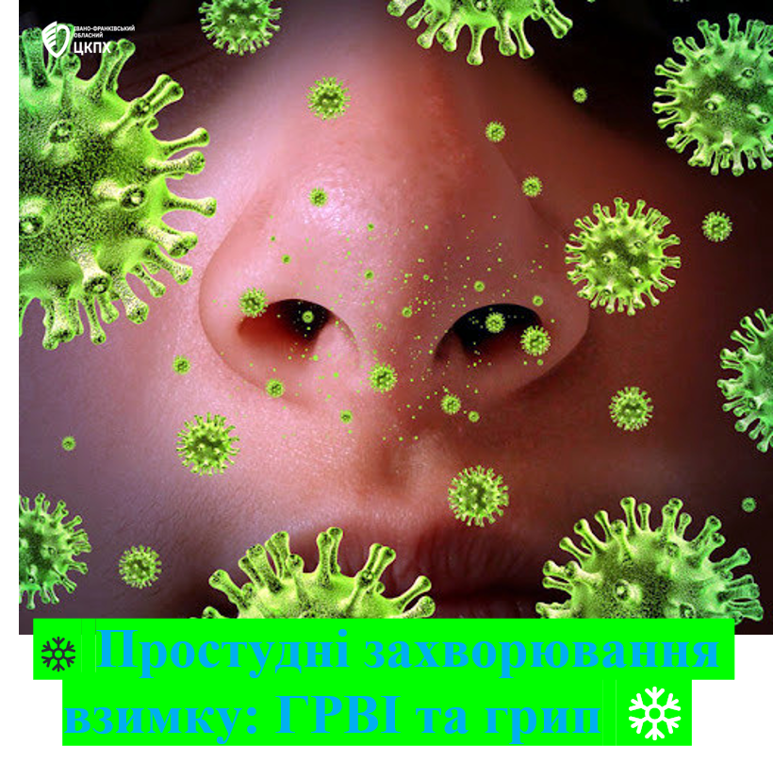
Зимовий період традиційно супроводжується зростанням захворюваності на гострі респіраторні вірусні інфекції (ГРВІ) та грип. Холодна погода, перебування у закритих приміщеннях і тісні контакти сприяють швидкому поширенню вірусів.

🔹 ГРВІ — це група вірусних захворювань, які вражають верхні дихальні шляхи. Основні симптоми: нежить, біль у горлі, кашель, підвищена температура, загальна слабкість.

🔹 Грип — більш важка інфекція, яка починається раптово та може супроводжуватися високою температурою, сильним головним болем, болем у м’язах і суглобах, ознобом. Грип небезпечний своїми ускладненнями, особливо для дітей, людей похилого віку та осіб із хронічними захворюваннями.

🛡️ Профілактика ГРВІ та грипу:

- 💉 вакцинація проти грипу — найефективніший спосіб захисту;
- 🧼 регулярне миття рук або використання антисептиків;
- 😷 уникання скупчень людей, використання масок у разі симптомів хвороби;
- 🌬️ часте провітрювання приміщень та вологе прибирання;
- 🍎 повноцінне харчування, достатній сон і фізична активність для зміцнення імунітету;
- 🤧 дотримання «респіраторного етикету» — прикривати рот і ніс під час кашлю та чхання.

👉 Пам’ятайте: при появі симптомів захворювання важливо залишатися вдома та звернутися до лікаря. Бережіть своє здоров’я та здоров’я оточуючих!

